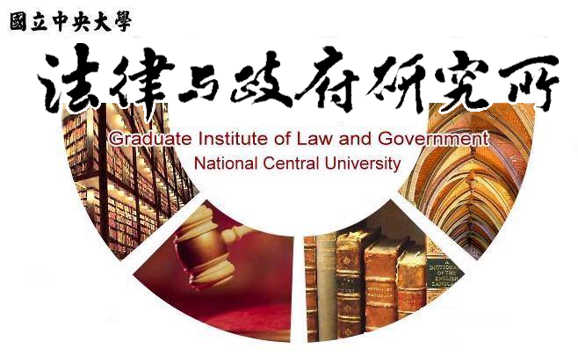

主旨
為辦理本所余秀娟同學學位考試事宜

說明
1.研 究 生：余秀娟。
2.指導教授：張桐銳教授。
3.論文題目：公務人員職務調動制度之研究—以我國法與日本法之比較分析為中心。
4.口試委員：程明修教授、鍾國允教授、張桐銳教授。
5.時 間：109年11月30日(星期一)下午2點。
6.地 點：本校客家大樓 4樓418室。

法律與政府研究所
109年11月6日

